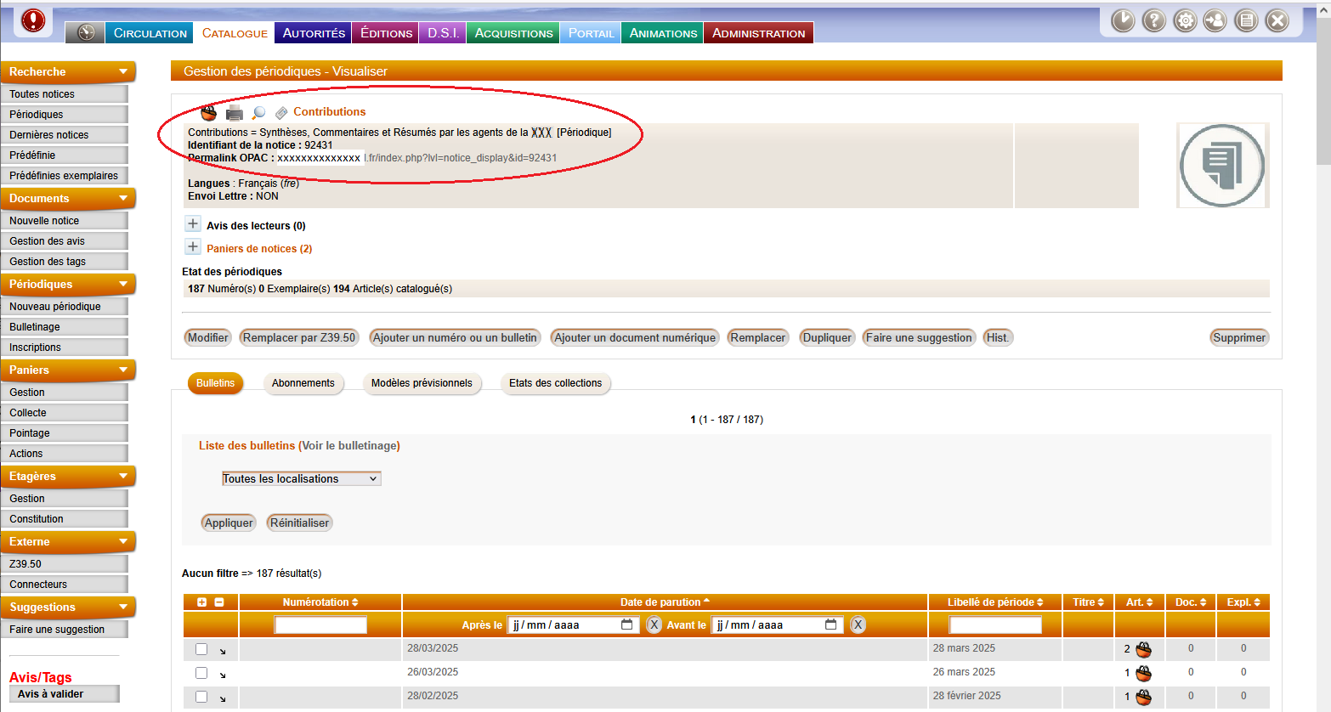

Par le passé, la gestion des périodiques a parfois été utilisée de manière détournée pour gérer des fonds documentaire.

Le nom du périodique correspond alors à l'intitulé de ce fonds documentaire et les notices d'article (dépouillements) correspondent aux notices de ce fonds.

Exemple : le périodique "Contribution" n'existe pas réellement. Il a été créé artificiellement pour capitaliser les synthèses rédigées par les agent de notre institution. Ces documents, convertis au format PDF, sont intégrés dans les notices d'articles créées dans chaque bulletin de ce périodique.

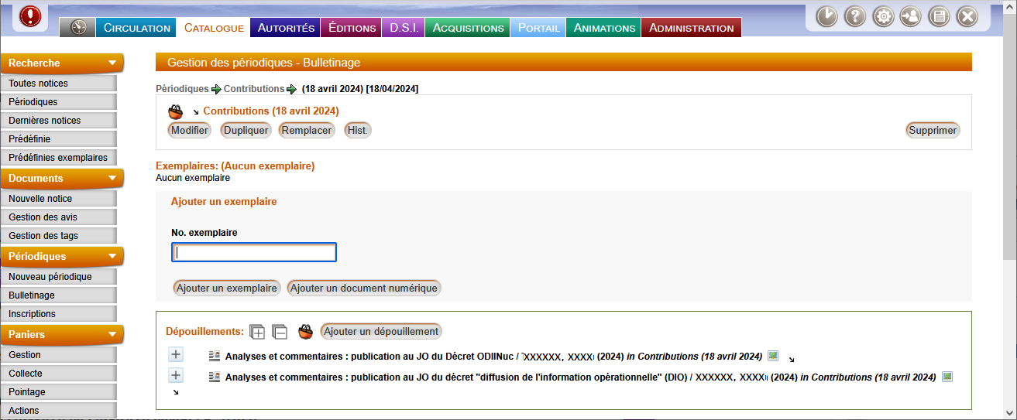

Pour infos, de nombreux bulletins ne contiennent qu'une seule notice d'article mais il arrive aussi qu'ils en contiennent plusieurs.

Par ailleurs, dans chaque notice d'article on trouve un ou plusieurs document numérique au format word ou PDF

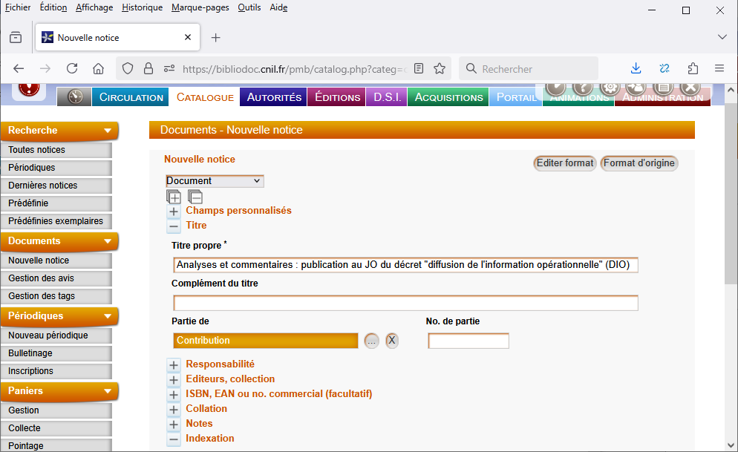

Nous souhaiterions extraire toutes les notices d'articles de ces périodiques (qui n'en sont pas vraiment) en leur affectant le type "Document" et en utilisant le champ "Partie de" pour identifier l'intitulé de leur fonds documentaire.

Exemple : Extraire toutes les notices du périodique "Contribution" en leur affectant le type "Document" et en les associant à l'intitulé "Contribution" dans le champ "Partie de"

Nous souhaiterions extraire toutes les notices d'articles de ces périodiques (qui n'en sont pas vraiment) en leur affectant le type "Document" et en utilisant le champ "Partie de" pour identifier l'intitulé de leur fonds documentaire.

Exemple : Extraire toutes les notices du périodique "Contribution" en leur affectant le type "Document" et en les associant à l'intitulé "Contribution" dans le champ "Partie de"